Excel – maken dagmutaties verbijzonderd

Inleiding
In payroll business kun je met behulp van een csv bestand mutatiies inlezen voor medewerkers verbijzonderd op verschillende verbijzonderingskenmerken.
Het zelf maken van een inlees bestand is nogal bewerkelijk, om PD te helpen is hiervoor een Excelsheet gemaakt die de invoer en het aanmaken van een csv bestand dient te vereenvoudigen.
Per tabblad wordt uitgelegd wat er kan worden opgegeven voor een goede werking.

Inrichting
In de tabblad inrichting staan de gegevens voor de bestands header en de definiete van de verbijzonderingskenmerken.
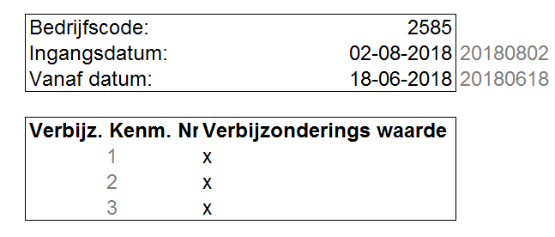
- Bedrijfscode: Geef hier de code op waaraan het bedrijf kan worden herkend
- Ingangsdatum: Dit is de datum wanneer dit bestand is gemaakt (automatisch gevuld met vandaag)
- Vanaf datum: De datum vanaf wanneer alle mutaties geldig zijn, hiermee wordt aangegeven bij vervangend, vanaf welke datum alle mutaties in payroll business verwijderd moeten worden.
Verbijzonderingskenmerken:
Geef hier op wat de verbijzonderingskenmerken kunnen zijn, denk hierbij aan Job, Costcenter, Classificatiekenmerk e.d. Indien er 1 of 2 verbijzonderingskenmerken nodig zijn, geef een x op voor de regels waar je geen verbijzonderingskenmerk wilt hebben. In de mutatie tabblad wordt dan de header leeg bij de verbijzonderingskenmerken.

Mutaties
In deze tabblad kun je voor elk medewerker code en dag de dag mutaties opgeven.
- Employee: De medewerker code die van toepassing is
- Wagetype: In deze kolom komt de code voor de gegevens element die ingelezen moet worden. Dit dient gelijk te zijn aan de inrichting in Payroll Business van de conversie schema, externe velden.
- Date: De datum waarom de waarde wordt verwerkt (peildatum/ingangsdatum). Geef de datum gewoon in Excel formaat op [dd-mm-jjjj], dit wordt automatisch voor het bestand naar de juiste formaat omgezet.
- Verbijzonderingskenmerken: Indien in de vorige tabblad de verbijzonderingskenmerk met een x is gevuld, is in deze tabblad de header leeg. Zodra de header leeg is, wordt de kolom niet meegenomen in de uitvoer.
  - Wanneer wel een header is gevuld, geef in de kolom, de waarde van de verbijzonderingskenmerk op.
  - Indien wel een waarde wordt opgegeven, maar er is geen header wordt de verbijzonderingskenmerk niet meegenomen.
- In de laatste kolom staat de voorbereiding van de csv bestand, deze is wat lichter gekleurd en mag niet worden aangepast.
Als laatste invoer regel geef je in de eerste kolom een x, op deze wijze wordt ervoor gezorgd dat voor de csv bestand alleen die regels worden opgepakt die van belang zijn.

Bestand
Op deze tabblad staat de uitwerking voor het csv bestand. Dit is het makkelijks over te zetten door de regels te kopieeren naar bijvoorbeeld notepad en in notepad het bestand op te slaan met de extentie .csv
